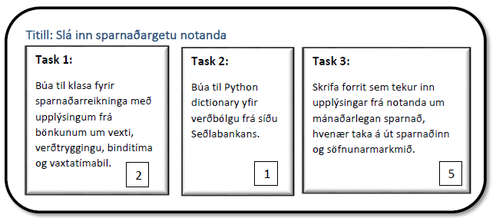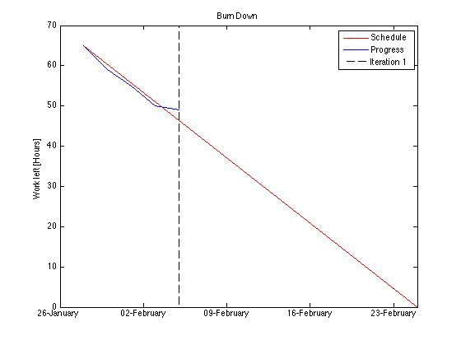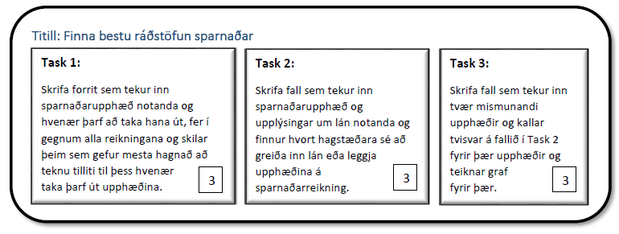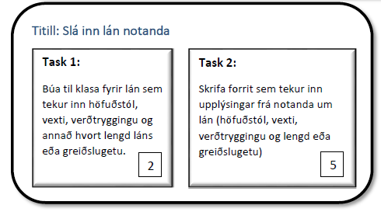

1 Ítrun

Burn Down

Complete

In Progress

User stories

**llllllllllllllllllllllllllllllllllll**

**llllllllllllllllllllllllllllllllllll**

- - - - - - - - - - - - - - - - - - - - - - - - - - - - - - -



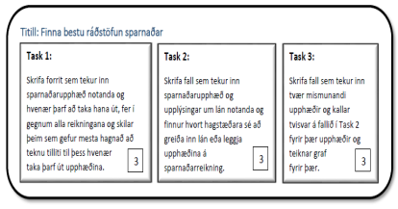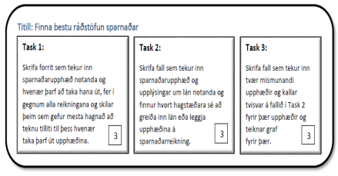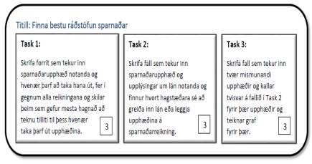

- - - - - - - - - - - - - - - - - - - - - - - - - - - - - - - - - - - - - - - - - - - - - - -

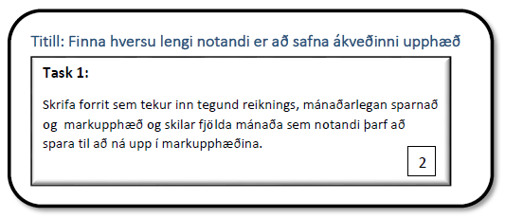

Next



- - - - - - - - - - - - - - - - - - - - - - - - - - - - - - - - - - - - - - - - - - - - - - - - - - - - - - - - - - - - - - - - - - - - - - - - -- -

Completed

**Slá inn sparnapargetu notanda**

**Slá inn lán notanda**

**Finna bestu ráðstöfun sparnaðar**

**Finna hversu lengi notandi er að safna ákveðinni upphæð**

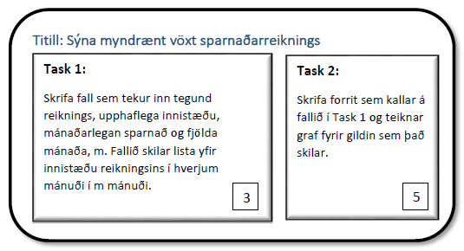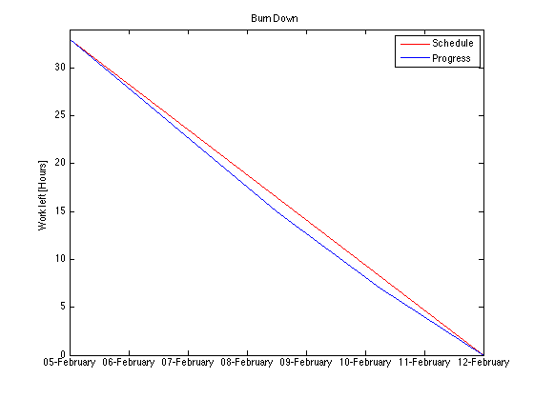

2 Ítrun og 3 ítrun

User stories

Burn Down

Complete

In Progress

**llllllllllllllllllllllllllllllllllll**

**llllllllllllllllllllllllllllllllllll**

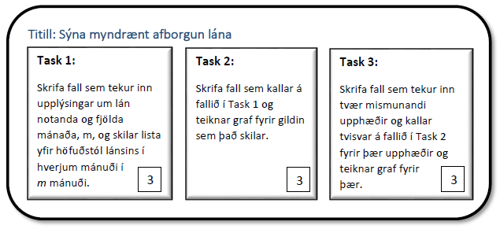

- - - - - - - - - - - - - - - - - - - - - - - - - - - - - - -



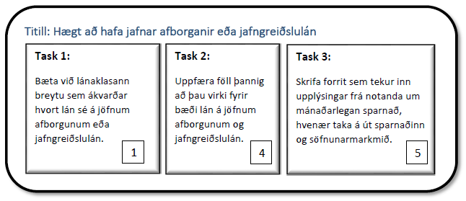

- - - - - - - - - - - - - - - - - - - - - - - - - - - - - - - - - - - - - - - - - - - - - - -

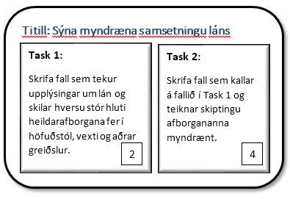

Next

- - - - - - - - - - - - - - - - - - - - - - - - - - - - - - - -- - - - - - - - - - - - - - - - - - - - - - - - - - - - - - - - - - -- - - - - - - -

Completed

**Sýna myndrænt vöxt sparnaðarreiknings**

**Sýna myndrænt afborgun lána**

**Hægt að hafa jafnar afborganir eða jafngreiðslulán**

**Sýna myndræna samsetning láns**

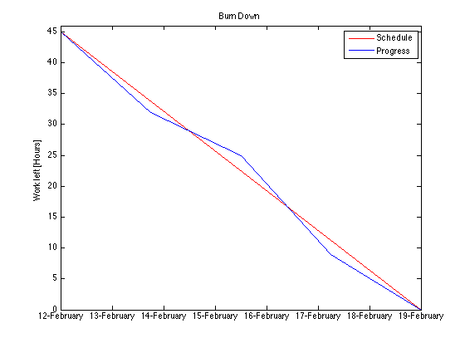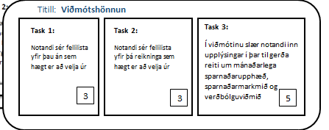

4 Ítrun

User stories

Burn Down

Complete

In Progress

**llllllllllllllllllllllllllllllllllll**

**llllllllllllllllllllllllllllllllllll**

- - - - - - - - - - - - - - - - - - - - - - - - - - - - - - -



- - - - - - - - - - - - - - - - - - - - - - - - - - - - - - - - - - - - - - - - - - - - - - -

Next

Completed

- - - - - - - - - - - - - - - - - - - - - - - - - - - - - - - - - - - - - - - - - - - - - - - - - - - - - - - - - - - - - - - - - - - - - - - - -- -

**Viðmótshönnun**